**Kalender**

**10 december** Kerstboom versieren

**17 december** Kerstavond bij de boom

**1 januari** Nieuwsjaarsvegen

**12 januari** Algemene ledenvergadering

*Hang deze kalender op je koelkast!*

e:\Users\pvhooidonk\AppData\Local\Microsoft\Windows\Temporary Internet Files\Content.IE5\HKOWLWM7\MC900350030[1].wmf

**Nieuwsbrief najaar 2016**

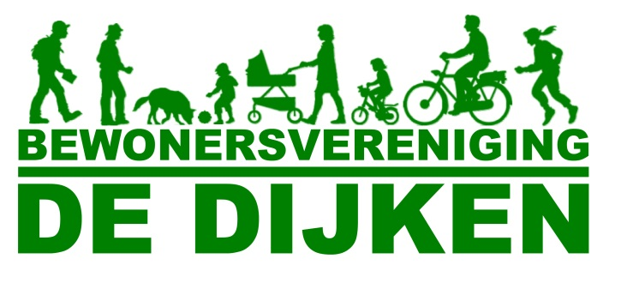**Contact? Mail ons op** [**bvdedijken@outlook.com**](mailto:bvdedijken@outlook.com)

**Kijk op Facebook voor het laatste nieuws!**

Beste buurtbewoners,

Als vrijwilligersclub kijken we alvast tevreden terug op een jaar met veel gezellige activiteiten. En we hebben nog twee mooie momenten voor de boeg, bij de kerstboom in het park!

Voor het nieuwe jaar doe ik een beroep op alle buurtbewoners. Zonder extra hulp kan Pasen, Koningsdag etc. niet doorgaan. We zoeken bijvoorbeeld inkopers, opbouwers, flyer-bezorgers, begeleiding bij spelletjes en koffieschenkers! Als iedereen een uurtje helpt, krijgen we de planning rond. Geef je op via [bvdedijken@outlook.com](mailto:bvdedijken@outlook.com) ! Geen vrijwilligers = geen activiteiten.

Nieuwe ideeën voor 2017 zijn welkom, evenals nieuwe leden! Ik wens iedereen alvast fijne feestdagen toe! Met vriendelijke groeten namens het bestuur,

Pien Gertenaar, voorzitter

**Rond de kerstboom zaterdag 10 december en zaterdag 17 december**

Wegens het succes van vorig jaar, organiseren we twee bijeenkomsten bij de boom. U krijgt hier nog een aparte flyer van in de brievenbus. We gaan knutselen, zingen, naar optredens kijken en genieten van poffertjes en warme chocolademelk!

**Steun De Dijken voor € 10, - per jaar**

Op zaterdag 10 december kunt u € 10,- betalen en meedoen aan onze ledenactiviteit. Leden maken gratis een kerststukje!   
Met uw steun is het mogelijk om bij de activiteiten een hapje en drankje aan te bieden. Hier krijgen we geen subsidie voor. Leden van de vereniging zijn dus erg belangrijk voor de activiteiten!



**Verkeersveiligheid**

Veel bewoners maken zich zorgen over het harde rijden op de Vrouw Avenweg. Hier is vorig jaar actie voor gevoerd: Rijd met je hart!

Dit jaar is achter de schermen veel overleg geweest tussen bewoners en de gemeente. Met resultaat!

Afhankelijk van het overleg met direct aanwonenden, wil de gemeente in 2017 snel beginnen. Als alles goed verloopt, komen er dit voorjaar aanpassingen bij de zebrapaden, om het verkeer te dwingen rustig te rijden.

**……………………………………………………………………………………** 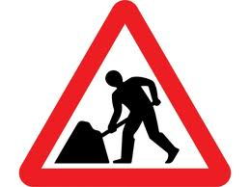

**OPROEP!! Wilt u helpen schade door vuurwerk te beperken?**

Wie wil de afvalbakken in onze buurt afsluiten? De gemeente heeft afsluitkleppen en zoekt een contactpersoon om de afvalbakken af te sluiten rond Oud & Nieuw. Graag een berichtje naar [bvdedijken@outlook.com](mailto:bvdedijken@outlook.com)